издается с августа 2012 года  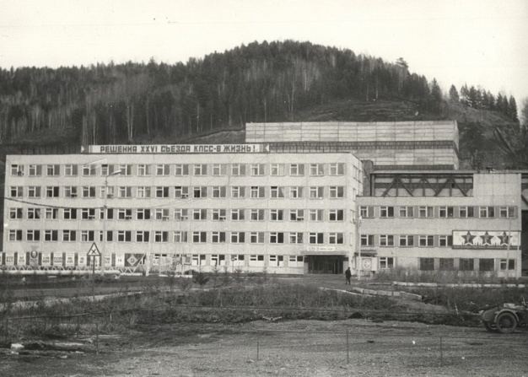  выходит 2 раза в месяц | Официальное издание органов местного самоуправления муниципального образования поселок Большая Ирба  № 16 09 сентября 2016 года

ЧТО ДЕЛАТЬ, ЧТОБЫ ИЗБЕЖАТЬ ПОЖАРА!

Наступление осени и зимних холодов связано с активным использованием населением обогревательных приборов. Несоблюдение жителями правил пожарной безопасности при эксплуатации печного отопления, газового оборудования и электроприборов приводит к увеличению количества пожаров.
Предупредить пожар намного легче, чем тушить. Обезопасить свой дом от пожара, значит не лишиться имущества, не подвергнуть риску собственную жизнь и здоровье близких. Проверьте сами себя, осмотрите свое жилище: все ли соответствует правилам пожарной безопасности? Все ли вы предусмотрели, чтобы не допустить возникновение пожара?
Печное отопление
Необходимо соблюдать правила пожарной безопасности при эксплуатации печей и электронагревательных приборов, которые нередко становятся причиной трагедии.
Отметим, печные пожары делятся на две группы. Во – первых, причиной возгорания может быть нарушение правил устройства печи. Например, недостаточное расстояние между дымоходом печи и деревянными конструкциями перекрытий дома. Сюда же можно отнести отсутствие подтопочного листа, в результате чего из-за выпавших углей загорается пол.
Другая проблема – нарушение правил пожарной безопасности при эксплуатации печи. Также часто заканчивается пожаром розжиг печей бензином, керосином и другими легковоспламеняющимися жидкостями, а также перекаливание печей.
Кроме того, нельзя топить печи с открытыми дверками, сушить на них одежду, дрова и другие материалы, а поверхности отопительных приборов и дымовых труб необходимо систематически очищать от пыли и белить. Обнаруженные в печи трещины и неполадки необходимо своевременно устранять, чтобы подготовить печь к новому отопительному сезону. Золу и шлак следует высыпать в отведенное безопасное место и пролить водой.
Эксплуатация электроприборов
1. Не оставляйте включенные электроприборы без присмотра. «Режим ожидания» (светящийся фотодиод) у телевизора, музыкального центра, компьютера и другой техники – это пожароопасный режим электроприбора.
2. Электрические нагревательные приборы не ставьте вблизи штор, мебели.
3. Не устанавливайте электробытовую технику вплотную к отопительным батареям.
Детская шалость с огнём
Особое внимание следует обратить на возможность возникновения пожара из-за детских шалостей. Не разрешать детям игру со спичками, включать газ, и электроприборы, оставлять детей без присмотра.
Курение
Напоминаем вам: чтобы уберечь себя и своих близких от пожара, следует также навсегда отказаться от привычки курить, лежа в постели, не оставлять непотушенной сигарету, ни в коем случае не бросать спички и окурки на пол.
Если в доме газовое оборудование
1. Доверяйте установку и ремонт газовых приборов только специалистам.
2. Не пользуйтесь неисправными газовыми приборами.
3. Устанавливайте мебель, горючие предметы и материалы на расстоянии не менее 20 см от бытовых газовых приборов.
4. Не сушите горючие материалы на газовых котлах и над газовыми плитами.
5. Не храните дома бытовые баллоны с газом, заправку баллонов осуществляйте только на специализированных заправочных станциях.
6. Почувствовав запах газа, ни в коем случае не включайте и не выключайте свет, электроприборы; перекройте кран подачи газа на газопроводе в квартире; проверьте - выключены ли конфорки; откройте окна и двери, чтобы предотвратить появление взрывоопасной концентрации газа.
7. Если запах газа не исчезает: покиньте помещение; предупредите соседей; вызовите службу газа с улицы.
Наибольшую опасность для себя и окружающих создает сам человек, небрежно обращаясь с огнем и его источниками. Курение в постели, непогашенная спичка или окурок, не выключенный вовремя электроприбор, неисправная газовая плита, использование открытого огня при работе с горючими материалами - все это неизбежно приведет к возникновению пожара.
Для сохранности своего имущества, крыши над головой, а также своей жизни, жизни близких, друзей и соседей каждый из нас должен соблюдать несложные правила пожарной безопасности.
При возникновении пожара вызовите по телефону 01, сот. 101, 112 пожарную охрану и приступайте тушить пожар подручными средствами.

Инструктор ПЧ-233 п. Б-Ирба Литвинова Г.Н.

Газета «Ирбинский вестник»  Учредитель Большеирбинский поселковый Совет депутатов  Тираж 50 экз. | Отпечатано в администрации МО поселок Большая Ирба  Курагинского района Красноярского края пгт Большая Ирба, ул. Ленина дом 2 тел. 6-32-65  Подписано в печать: 08.09.2016  Отпечатано:09.09.2016

